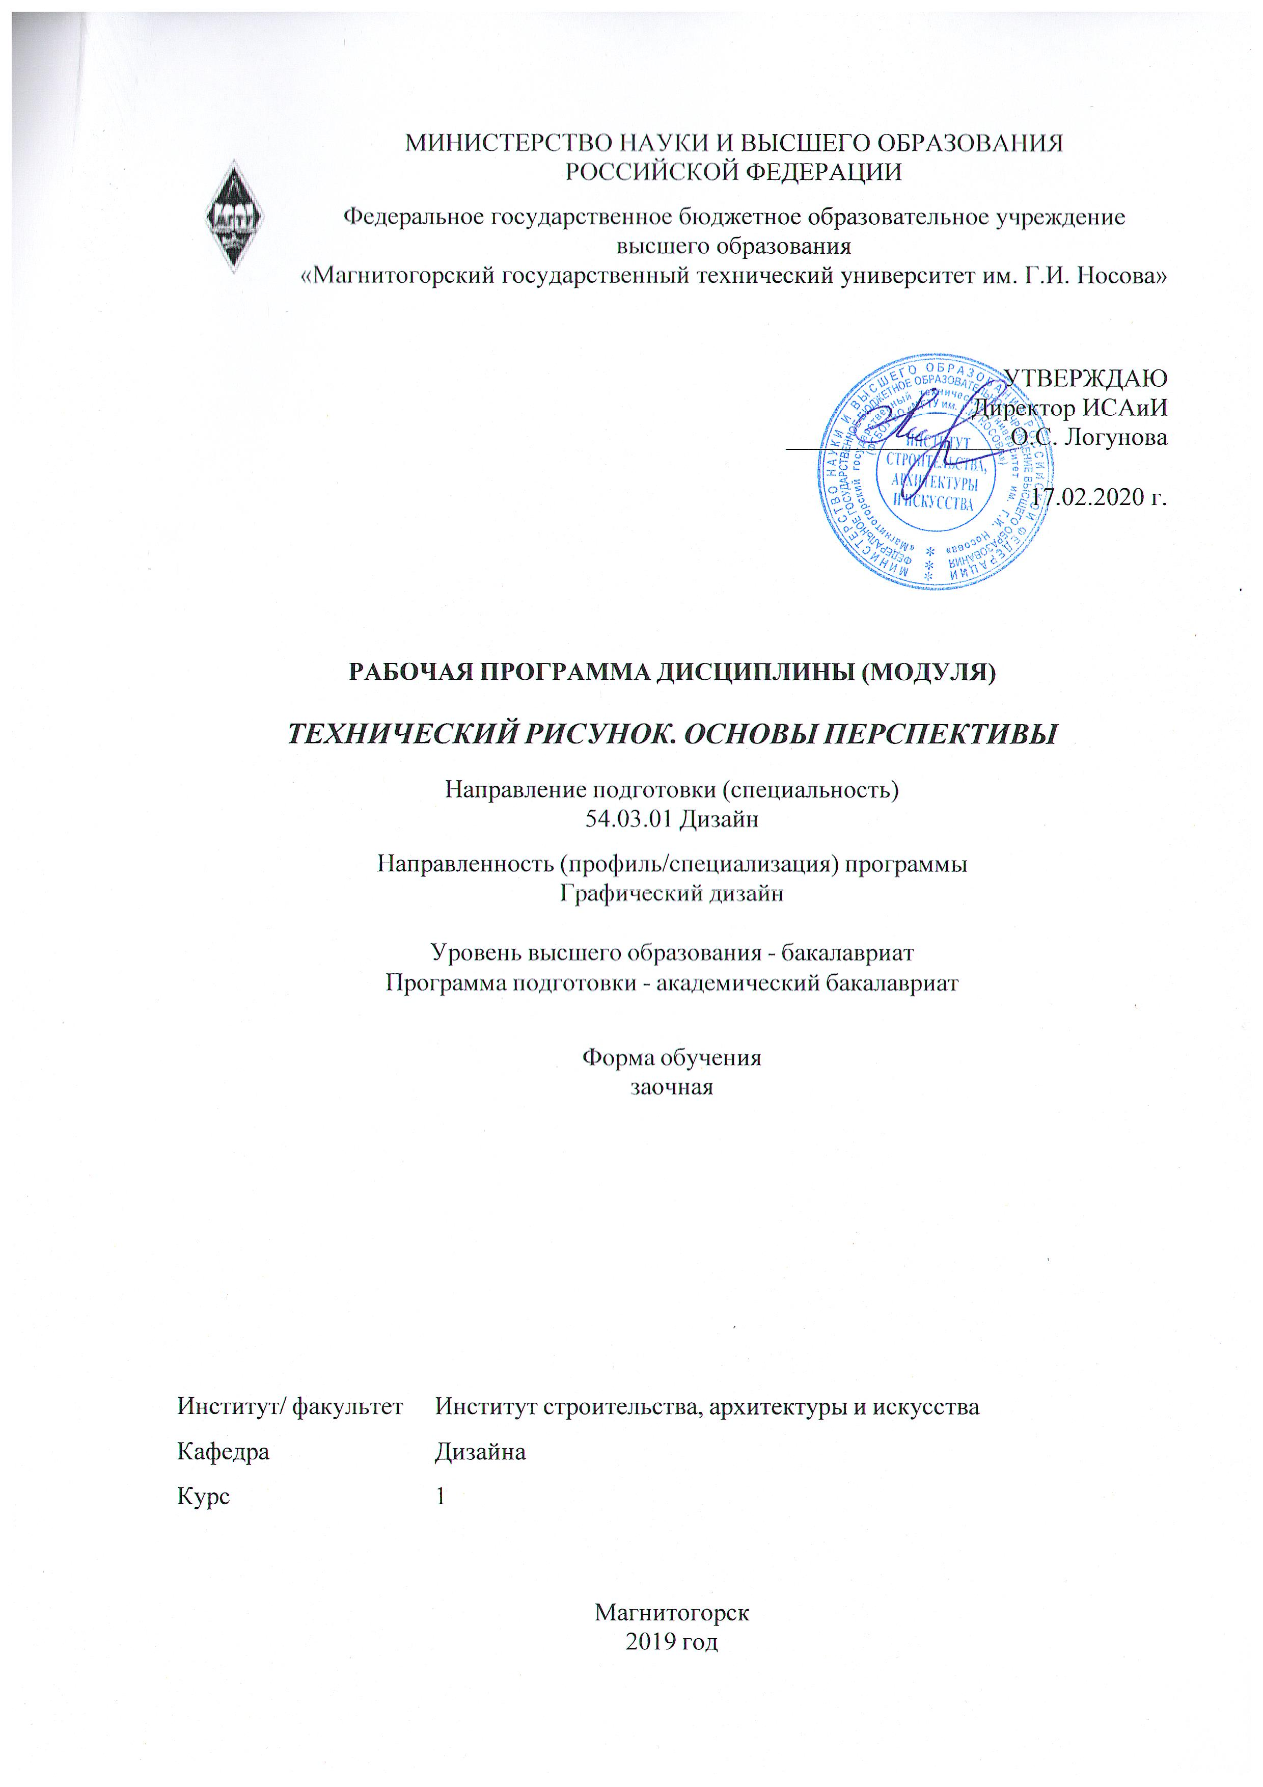
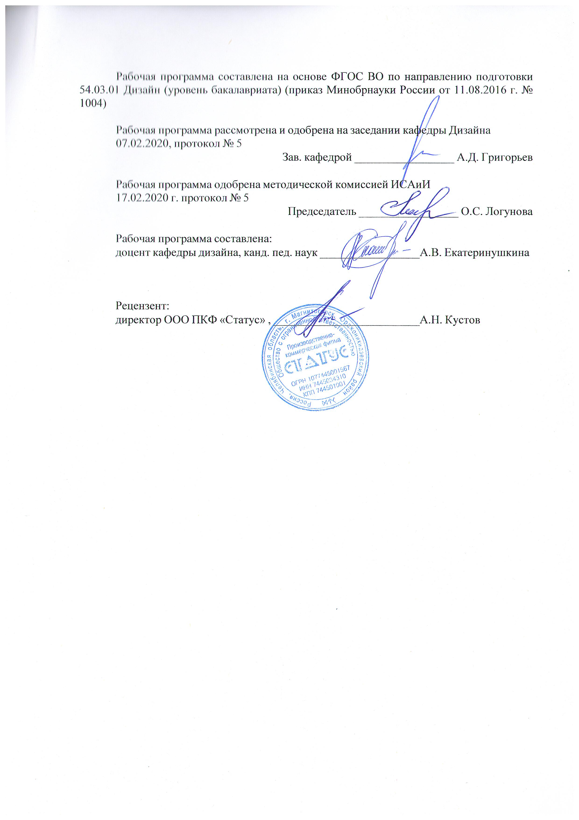

1 Цели освоения дисциплины (модуля)
1. Формирование у студентов компетенций, соответствующих требованиям ФГОС.
2. Формирование у студентов базовых знаний и умений по теории и практике чтения и выполнения перспективных изображений;
3. Повышение культурного уровня и интеллектуальных возможностей студентов за счёт оптимизации и рационализации умственных и практических приёмов учеб-ной работы, а также активного включения студентов в процесс познания теории и практики перспективных изображений;
4. Раскрытие творческого потенциала, развитие образного мышления и динамических пространственных представлений студентов в ходе выполнения разных по типу и сложности графических заданий, анализа конструктивных особенностей формы объектов окружающей предметной среды.
5. Овладение студентами необходимым и достаточным уровнем компетенций для решения технологических задач в различных областях профессиональной дея-тельности, и для дальнейшего самообразования.

2 Место дисциплины (модуля) в структуре образовательной программы
Дисциплина Технический рисунок. Основы перспективы входит в базовую часть учебного плана образовательной программы.
Для изучения дисциплины необходимы знания (умения, владения), сформированные в результате изучения дисциплин/ практик:
Для изучения дисциплины необходимы знания (умения, владения), сформированные в результате изучения смежных дисциплин (черчения, технологии, геометрии) в системе довузовского образования, а также знания, приобретенные в изучении дисциплины «Технический рисунок. Инженерная графика». Студент должен обладать пространственными представлениями, абстрактным мышлением, умением выполнять эскизы и чертежи предметов, готовностью к самообразованию.
Знания (умения, владения), полученные при изучении данной дисциплины будут необходимы для изучения дисциплин/практик:
Проектная деятельность
Основы производственного мастерства
Эргономика
Учебная - практика по получению первичных профессиональных умений и навыков, в том числе первичных умений и навыков научно-исследовательской деятельности
Производственная - практика по получению профессиональных умений и опыта профессиональной деятельности
Конструирование и моделирование
3 Компетенции обучающегося, формируемые в результате освоения
дисциплины (модуля) и планируемые результаты обучения
В результате освоения дисциплины (модуля) «Технический рисунок. Основы перспективы» обучающийся должен обладать следующими компетенциями:
Структурный  элемент  компетенции | Планируемые результаты обучения
ОПК-3 способность обладать начальными профессиональными навыками скульптора, приемами работы в макетировании и моделировании

Знать | − основные понятия в теории и практике перспективных изображений;   основные методы проецирования, используемые в практике выполнения проекционных, архитектурных, перспективных чертежей, а также в макетировании и моделировании;   основные правила и примы самостоятельного использования проекционных методов, приемов построения перспективных изображений в ре-шении проектных задач
Уметь | − находить оптимальные способы эффективного применения методов перспективы в графических изображениях;   использовать методы перспективных построений в смежных областях знаний, макетировании, проектировании, конструировании
Владеть | − практическими навыками использования методов проецирования в проектной деятельности, при выполнении рабочих и демонстрационных макетов;   способами демонстрации умения анализировать ситуацию и выбирать наиболее оптимальные способы графических построений в решении проектных задач;   методами проецирования – получения изображения на плоскости
ПК-7 способностью выполнять эталонные образцы объекта дизайна или его отдельные элементы в макете, материале
Знать | − возможности использования методов центрального проецирования при выполнении эталонных образцов дизайна;   необходимые приемы выполнения объекта дизайна по перспективному изображению
Уметь | − выполнять перспективные изображения проектируемого объекта и его элементов;   выполнять сложные эталонные образцы объекта дизайна по перспективному изображению
Владеть | − способностями комплексного применения перспективных изображений в проектировании, макетировании   способами выполнения эталонных образцов объекта дизайна

 | 4. Структура, объём и содержание дисциплины (модуля)
Общая трудоемкость дисциплины составляет 3 зачетных единиц 108 акад. часов, в том числе:
– контактная работа – 8,6 акад. часов:
– аудиторная – 6 акад. часов;
– внеаудиторная – 2,6 акад. часов
– самостоятельная работа – 90,7 акад. часов;
– подготовка к экзамену – 8,7 акад. часа

Форма аттестации - экзамен
Раздел/ тема  дисциплины |  | Курс | Аудиторная  контактная работа  (в акад. часах) |  |  | Самостоятельная работа студента | Вид самостоятельной  работы | Форма текущего контроля успеваемости и  промежуточной аттестации | Код компетенции
 |  | Курс | Лек. | лаб.  зан. | практ. зан.
1. Общие сведения развития перспективы как науки
1.1 История развития перспективы в Европе и России. |  | 1 | 2 |  |  | 8 | Изучение теоретического материала по теме (работа с литературой и другими информационны ми ресурсами) | Тест | ОПК-3, ПК-7
1.2 Перспектива как основа графических изображений: методы проецирования |  | 1 |  |  |  | 10 | Изучение теоретического материала по теме (работа с литературой и другими информационны ми ресурсами) | Тест | ОПК-3, ПК-7
1.3 Перспективный аппарат и его свойства, элементы перспективного аппарата (построения и обозначения) |  | 1 |  |  |  | 10 | Изучение теоретического материала по теме (работа с литературой и другими информационны ми ресурсами) | Тест | ОПК-3, ПК-7
Итого по разделу |  |  | 2 |  |  | 28
2. Основные перспективные построения
2.1 Перспектива точки, положение точки относительно перспективного аппарата |  | 1 |  |  | 2/2И | 12,7 | Выполнение практического задания  Закрепление теоретического материала | Тест  Практическое задание | ОПК-3, ПК-7
2.2 Перспектива прямой, положение прямой относительно перспективного аппарата |  | 1 |  |  |  | 12 | Выполнение практического задания  Закрепление теоретического материала | Тест  Практическое задание | ОПК-3, ПК-7
2.3 Перспективные масштабы, построение, область применения. Построение объектов по перспективным масштабам. |  | 1 |  |  |  | 12 | Выполнение практического задания  Закрепление теоретического материала | Тест  Практическое задание | ОПК-3, ПК-7
Итого по разделу |  |  |  |  | 2/2И | 36,7
3. Построение перспективных изображений объектов предметно-пространственной среды
3.1 Методы перспективы: сетка, совмещение, метод архитектора |  | 1 |  |  | 2 | 12 | Изучение теоретического материала по теме (работа с литературой и другими информационны ми ресурсами) | Тест  Контрольная работа | ОПК-3, ПК-7
3.2 Построение теней в перспективе, выбор источника освещения, светотень. |  | 1 |  |  |  | 14 | Изучение теоретического материала по теме (работа с литературой и другими информационны ми ресурсами)  Выполнение контрольной работы | Тест  Контрольная работа | ОПК-3, ПК-7
Итого по разделу |  |  |  |  | 2 | 26
Итого за семестр |  |  | 2 |  | 4/2И | 90,7 |  | экзамен
Итого по дисциплине |  |  | 2 |  | 4/2И | 90,7 |  | экзамен | ОПК-3,ПК-7

5 Образовательные технологии
Формирование у студентов профессиональных знаний, умений и навыков в рамках компетентностного подхода происходит посредством использования в учебном процессе различных форм проведения занятий в сочетании с внеаудиторной работой.
Обучение студентов дисциплине «Технический рисунок. Основы перспективы» предусматривает следующие образовательные и информационные технологии:
1. Традиционные образовательные технологии ориентируются на организацию образовательного процесса, предполагающую прямую трансляцию знаний от преподавателя к студенту, преимущественно на основе объяснительно-иллюстративных методов обучения.
Формы учебных занятий с использованием традиционных технологий:
Информационная лекция – последовательное изложение материала в дисциплинарной логике, осуществляемое преимущественно вербальными средствами (монолог преподавателя).
Практическое занятие, посвященное освоению конкретных умений и навыков по предложенному алгоритму.
2. Технологии проблемного обучения – организация образовательного процесса, которая предполагает постановку проблемных вопросов, создание учебных проблемных ситуаций для стимулирования активной познавательной деятельности студентов.
Формы учебных занятий с использованием технологий проблемного обучения:
Практическое занятие в форме практикума – организация учебной работы, направленная на решение комплексной учебно-познавательной задачи, требующей от студента применения как научно-теоретических знаний, так и практических навыков.
5. Интерактивные технологии – организация образовательного процесса, которая предполагает активное и нелинейное взаимодействие всех участников, достижение на этой основе личностно значимого для них образовательного результата. Интерактивность подразумевает формирование саморазвивающейся информационно-ресурсной среды.
Формы учебных занятий с использованием специализированных интерактивных технологий:
Лекция обратной связи
Семинар-дискуссия – коллективное обсуждение какого-либо спорного вопроса, проблемы, выявление мнений в группе (межгрупповой диалог, дискуссия как спор-диалог).
6. Информационно-коммуникационные образовательные технологии – организация образовательного процесса, основанная на применении специализированных программных сред и технических средств работы с информацией.
Формы учебных занятий с использованием информационно-коммуникационных технологий:
Практическое занятие в форме презентации – представление результатов проектной или исследовательской деятельности с использованием специализированных программных сред.

6 Учебно-методическое обеспечение самостоятельной работы обучающихся
Представлено в приложении 1.
7 Оценочные средства для проведения промежуточной аттестации
Представлены в приложении 2.

8 Учебно-методическое и информационное обеспечение дисциплины (модуля)
а) Основная литература:
- Жданова Н.С. Электронный учебно-методический комплекс «Технический рисунок. Часть 2. Перспектива». М.: М.: ВНТЦИ. – № 50201251286 от 01.11.2012 Свидетельство о регистрации электронного ресурса № 18617 от 29.10.12
- Макарова М.Н. Рисунок и перспектива: теория и практика. Учебное пособие для студентов художественных специальностей. М.: Академический проект, 2012 – 382 с.

б) Дополнительная литература:
1. Жданова Н.С. Перспектива: учебное пособие. – М.: Владос, 2006. – 219 с., илл. http://192.168.20.6/marcweb2/ShowMarc.asp?docid=74711
2. Мустаева В.А., Веремей О.М, Мишуковская Ю.И. Электронный учебно-методический комплекс «Перспектива». М.: ВНТЦИ. – Свидетельство о регистрации электронного ресурса №50200900099 от 13.01.2009.
3. Макарова М.Н. Перспектива. Учебник для студентов высших учебных заведений, обучающихся по специальности «Изобразительное искусство» - М.: Академический проект, 2012 – 512 с.
4. Соловьев С.А., Буланже Г.В., Шульга А.К. Задачник по черчению и перспективе. Учебное пособие. – 2-е изд. доп. – М.: Высшая школа, 1988. – 368с.

в) Методические указания:
1. Жданова Н.С. Электронный учебно-методический комплекс «Технический рисунок. Часть 2. Перспектива». М.: М.: ВНТЦИ. – № 50201251286 от 01.11.2012 Свидетельство о регистрации электронного ресурса № 18617 от 29.10.12
2. Сборник рабочих программ по направлению подготовки 54.03.01 «Дизайн», профиль «Дизайн среды» [Электронный ресурс]: учебно-методическое пособие / Ю. С. Антоненко, А. Д. Григорьев, А. В. Екатеринушкина и др.; МГТУ. - Магнитогорск: МГТУ, 2018. - 1 электрон. опт. диск (CD-ROM). http://192.168.20.6/marcweb2/ShowMarc.asp?docid=202177

г) Программное обеспечение и Интернет-ресурсы:
Программное обеспечение
 | Наименование ПО | № договора | Срок действия лицензии
 | MS Windows 7 Professional(для классов) | Д-1227-18 от 08.10.2018 | 11.10.2021
 | MS Office 2007 Professional | № 135 от 17.09.2007 | бессрочно
 | Kaspersky Endpoint Security для бизнеса-Стандартный | Д-300-18 от 21.03.2018 | 28.01.2020

 | 7Zip | свободно распространяемое ПО | бессрочно
Профессиональные базы данных и информационные справочные системы
 | Название курса |  | Ссылка
 | Национальная информационно-аналитическая система – Российский индекс научного цитирования (РИНЦ) |  | URL: https://elibrary.ru/project_risc.asp
 | Поисковая система Академия Google (Google Scholar) |  | URL: https://scholar.google.ru/
 | Информационная система - Единое окно доступа к информационным ресурсам |  | URL: http://window.edu.ru/
9 Материально-техническое обеспечение дисциплины (модуля)
Материально-техническое обеспечение дисциплины включает:
Аудитория дистанционного обучения: мультимедийные средства хранения, передачи и представления информации
Аудитория для самостоятельной работы обучающихся: персональные компьютеры с пакетом MS Office, выходом в Интернет и доступом в электронную информационно-образовательную среду

Приложение 1

6 Учебно-методическое обеспечение самостоятельной работы обучающихся
По дисциплине «Технический рисунок. Основы перспективы» предусмотрена самостоятельная работа обучающихся, включающая выполнение практических заданий, контрольной работы, проведения тестирования

Примерные индивидуальные практические задания (ИПЗ):

ИПЗ №1 «Перспектива прямой»
Содержание:
- изучение темы «Перспектива прямой»;
- определение координат в проецирующем аппарате;
- построение прямой по заданным координатам;
- построение перспективы прямой и определение ее названия;
- художественно-графическое оформление эпюра.
Задание:
- по таблице координат построить прямые АВ и CD в проецирующем аппарате и в картине, определить ее название и положение в пространстве.

ИПЗ №2 «Перспектива плоского изображения методом сетки».
Содержание:
- изучение темы «Перспективные масштабы», «Метод перспективной сетки»;
- использование метода сетки при переносе изображения в перспективу;
- художественно-графическое оформление эпюра.
Задание:
- построить перспективу плоского изображения методом перспективной сетки

ИПЗ №3 «Построение паркета и архитектурного элемента».
Содержание:
- изучение темы «Перспектива прямой», «Перспективные масштабы»;
- построение плоских и объемных фигур в интерьере;
- использование перспективных масштабов в построении средовых объектов.
Задание:
- построить перспективу пола с паркетным покрытием, поставить на пол формальную арку.

Примерные индивидуальные домашние задания (ИДЗ) для контрольной работы:

ИДЗ №1. «Метод перспективной сетки»
Задание:
- построить перспективу объекта методом перспективной сетки.
Содержание:
- изучение теоретического материала по темам «Масштабы в перспективе», «Методы построений в перспективе»;
- анализ объекта по его плану и фасаду;
- использование перспективных масштабов и сетки в построениях объекта.
Формат А3, чертежные инструменты, простые карандаши, цветные графические материалы.

ИДЗ №2. «Метод архитектора»
Задание:
- построить перспективу объекта методом архитектора.
Содержание:
- изучение теоретического материала по темам «Прямые и точки в перспективе», «Масштабы в перспективе», «Методы построений в перспективе»;
- анализ объекта по его плану и фасаду;
- использование знаний о полях зрения и специфики метода архитектора в построении объекта.
Формат А3, чертежные инструменты, гелевая ручка (линер), цветные графические материалы.

ИДЗ №3. «Тени в перспективе»
Задание:
- построить перспективу объекта методом архитектора
- построить собственные и падающие тени (образец 3).
Содержание:
- изучение теоретического материала по темам «Методы построений в перспективе», «Тени в перспективе»;
- анализ объекта по его плану и фасаду;
- использование знаний о полях зрения и специфики метода архитектора в построении объекта;
- использование правил построения теней в перспективе объекта
Формат А3, чертежные инструменты, гелевая ручка (линер), цветные графические материалы.

По итогам каждого раздела дисциплины предполагается прохождение тестирования. по итогам изучения дисциплины проводится итоговое тестирование

Примерные вопросы текущих тестов:

Назовите плоскость, на которой получают перспективные изображения:
а) предметная плоскость
б) картинная плоскость
в) плоскость перспективы
г) нейтральная плоскость
Проанализируйте изображения. Определите метод центрального проецирования:
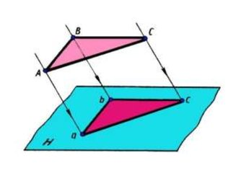 | 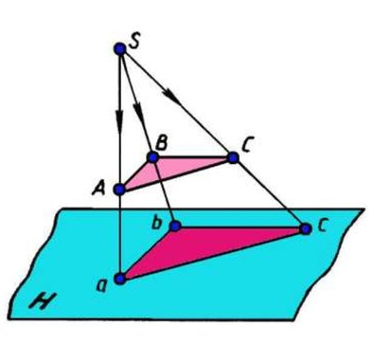 | 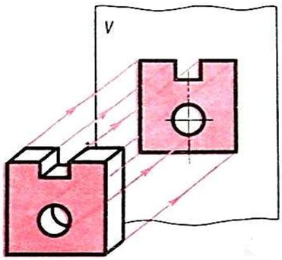 | 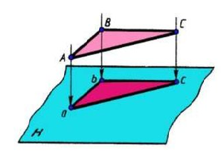
а) | б) | в) | г)

Как располагается прямая в пространстве, если в перспективе ее след уходит в главную точку картины:
а) параллельно картине и перпендикулярно предметной плоскости;
б) параллельно предметной плоскости и под углом 45° к картине;
в) параллельно предметной плоскости и под углом 90° к картине;
г) параллельно картине и предметной плоскости.

Определите по изображению искусственный источник света:
а) 1
б) 2
в) 3
г) 4
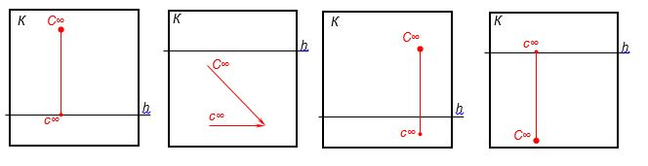

1 | 2 | 3 | 4

В каком случае лучевая плоскость от источника света параллельна плоскости картины (является фронтальной):
а) источник света в предметном пространстве;
б) источник света в промежуточном пространстве
в) источник света – искусственный;
г) источник света в мнимом пространстве.

Приложение 2

7 Оценочные средства для проведения промежуточной аттестации
а) Планируемые результаты обучения и оценочные средства для проведения промежуточной аттестации:

Структурный элемент  компетенции | Планируемые результаты обучения | Оценочные средства
ОПК-3 – способность обладать начальными профессиональными навыками скульптора, приемами работы в макетировании и моделировании
Знать | - основные понятия в теории и практике перспективных изображений;  - основные методы проецирования, используемые в практике выполнения проекционных, архитектурных, перспективных чертежей, а также в макетировании и моделировании;  - основные правила и примы самостоятельного использования проекционных методов, приемов построения перспективных изображений в решении проектных задач | - История возникновения перспективы как науки в Европе, России.  - Основные правила перспективы А.Дюрера.  - Основные правила перспективы Леонардо да Винчи.  - Вклад российских художников в развитие перспективы.  - Метод центрального проецирования как основа перспективных изображений.  - Понятийный аппарат перспективы.  - Проецирующий аппарат и его свойства.  - Возможности перспективных изображений в решении проектных задач.  - Возможности перспективных изображений в макетировании.  - Тестирование.
Уметь | - находить оптимальные способы эффективного применения методов перспективы в графических изображениях;  - использовать методы перспективных построений в смежных областях знаний, макетировании, проектировании, конструировании | Практические задания 1-3: практические задания направлены на всестороннее изучение методов перспективы с целью их использования для решения задач в проектной деятельности.  При выполнении заданий необходимо:  - производить анализ изображаемого объекта или конструктивного элемента;  - осуществлять рациональный выбор методов построения перспективных изображений;  - учитывать в построениях визуальное восприятие объекта, применяя правила воздушной перспективы;  - понимать область использования методов перспективы в смежных областях знаний  ПРИМЕР:  ИПЗ №1 «Перспектива прямой»  Содержание:  - изучение темы «Перспектива прямой»;  - определение координат в проецирующем аппарате;  - построение прямой по заданным координатам;  - построение перспективы прямой и определение ее названия;  - художественно-графическое оформление эпюра.  Задание:  - по таблице координат построить прямые АВ и CD в проецирующем аппарате и в картине, определить ее название и положение в пространстве.
Владеть | - практическими навыками использования методов проецирования в проектной деятельности, при выполнении рабочих и демонстрационных макетов;  - способами демонстрации умения анализировать ситуацию и выбирать наиболее оптимальные способы графических построений в решении проектных задач;  - методами проецирования – получения изображения на плоскости | Контрольная работа:  Комплексные практические задания ИДЗ 1-3: данные задания направлены на решение нескольких задач с целью выбора оптимальных путей реализации проектной идеи.  При выполнении заданий необходимо:  - производить анализ изображаемого объекта или конструктивного элемента;  - осуществлять рациональный выбор методов построения перспективных изображений;  - учитывать в построениях визуальное восприятие объекта, применяя правила воздушной перспективы;  - понимать область использования методов перспективы в смежных областях знаний  ПРИМЕР:  ИДЗ №1. «Метод перспективной сетки»  Задание:  - построить перспективу объекта методом перспективной сетки.  Содержание:  - изучение теоретического материала по темам «Масштабы в перспективе», «Методы построений в перспективе»;  - анализ объекта по его плану и фасаду;  - использование перспективных масштабов и сетки в построениях объекта.  Формат А3, чертежные инструменты, простые карандаши, цветные графические материалы.
ПК-7 – способностью выполнять эталонные образцы объекта дизайна или его отдельные элементы в макете, материале
Знать | - возможности использования методов центрального проецирования при выполнении эталонных образцов дизайна;  - необходимые приемы выполнения объекта дизайна по перспективному изображению | - Методы проецирования при выполнении объектов городской среды.  - Методы проецирования при выполнении интерьеров.  - Оптимальный выбор элементов перспективного аппарата для обеспечения выразительности изображения.  - Угловая и фронтальная перспектива в изображении интерьеров, предметного наполнения.  - Тестирование.
Уметь | - выполнять перспективные изображения проектируемого объекта и его элементов;  - выполнять сложные эталонные образцы объекта дизайна по перспективному изображению | Практические задания 1-3: практические задания направлены на всестороннее изучение методов перспективы с целью их использования для решения задач в проектной деятельности.  При выполнении заданий необходимо:  - производить анализ изображаемого объекта или конструктивного элемента;  - осуществлять рациональный выбор методов построения перспективных изображений;  - учитывать в построениях визуальное восприятие объекта, применяя правила воздушной перспективы;  - понимать область использования методов перспективы в смежных областях знаний  ПРИМЕР:  ИПЗ №2 «Перспектива плоского изображения методом сетки».  Содержание:  - изучение темы «Перспективные масштабы», «Метод перспективной сетки»;  - использование метода сетки при переносе изображения в перспективу;  - художественно-графическое оформление эпюра.  Задание:  - построить перспективу плоского изображения методом перспективной сетки
Владеть | - способностями комплексного применения перспективных изображений в проектировании, макетировании  - способами выполнения эталонных образцов объекта дизайна | Контрольная работа:  Комплексные практические задания ИДЗ 1-3: данные задания направлены на решение нескольких задач с целью выбора оптимальных путей реализации проектной идеи.  При выполнении заданий необходимо:  - производить анализ изображаемого объекта или конструктивного элемента;  - осуществлять рациональный выбор методов построения перспективных изображений;  - учитывать в построениях визуальное восприятие объекта, применяя правила воздушной перспективы;  - понимать область использования методов перспективы в смежных областях знаний  ПРИМЕР:  ИДЗ №2. «Метод архитектора»  Задание:  - построить перспективу объекта методом архитектора.  Содержание:  - изучение теоретического материала по темам «Прямые и точки в перспективе», «Масштабы в перспективе», «Методы построений в перспективе»;  - анализ объекта по его плану и фасаду;  - использование знаний о полях зрения и специфики метода архитектора в построении объекта.  Формат А3, чертежные инструменты, гелевая ручка (линер), цветные графические материалы.

б) Порядок проведения промежуточной аттестации, показатели и критерии оценивания:
Промежуточная аттестация по дисциплине «Технический рисунок. Основы перспективы» включает теоретические вопросы, позволяющие оценить уровень усвоения обучающимися знаний, и практические задания, выявляющие степень сформированности умений и владений, проводится в форме экзамена.
Экзамен по данной дисциплине проводится в устной форме по экзаменационным билетам, каждый из которых включает 2 теоретических вопроса и одно практическое задание.
Перечень вопросов для подготовки к экзамену:
- История развития перспективы в Европе.
- История развития перспективы в России.
- Краткие сведения о развитии перспективы. Вклад русских геометров Н.А. Рынина, М.Ф. Федоров, Н.И. Макарова в развитие перспективы.
- Основные понятия и определения центрального проецирования. Проецирующий аппарат перспективы, его элементы.
- Перспектива точки, частное положение и изображение. Вторичная проекция точки.
- Перспектива точки, общее положение и изображение. Вторичная проекция точки.
- Перспектива прямой. Прямые параллельные и перпендикулярные предметной и картинной плоскости; прямые, расположенные в картине под углом 45^{о}. Точки схода параллельных прямых.
- Перспектива прямой. Прямые восходящие и нисходящие, начальная и предельная точка прямой.
- Картинные и предметные следы прямой, точки схода параллельных прямых.
- Масштаб картины, перспективные масштабы ширины и высоты.
- Масштаб картины, масштаб глубины, дробные дистанционные точки.
- Масштаб картины, масштабные точки и перспективный масштаб на прямой произвольного положения.
- Перспектива прямых углов, перспектива квадратов в горизонтальных и вертикальных плоскостях.
- Перспектива многогранников. Способы построения.
- Перспектива тел вращения. Способы построения.
- Построение предметов и объектов методом перспективной сетки.
- Построение предметов и объектов методом совмещения.
- Построение перспективы предмета по заданному плану и фасаду «методом архитекторов».
- Построение фронтальной перспективы интерьера «методом архитектора»
- Построение угловой перспективы интерьера «методом архитектора».
- Основные положения и общие сведения о явлениях освещения предметов и образовании теней. Правила передачи освещенности предметов в перспективе.
- Источники освещения. Расположение источников света в пространстве, особенности изображения и обозначения.
- Построение перспективы теней от точки, вертикальной и горизонтальной прямых,
- Построение перспективы теней от плоскости.
- Варианты освещения относительно картины и точки зрения.
- Физические законы отражения. Перспектива отражения в плоском горизонтальном зеркале (поверхности воды).

Примерные практические задания к экзамену:

Построить тени от предметов при заданном источнике освещения.
С
с

Построить перспективу правильной шестиугольной пирамиды.

∅ 60
90

Построить перспективу отражения предметов в ровной глади воды.

